AI 技术趋势雷达需求文档
V1.1
日期：2026-05-22

目录
一、背景与目标
二、典型使用场景
三、产品范围
1. 范围内
2. 暂不纳入或不作为首要目标
3. 首期 MVP 范围
四、功能范围与分层能力
五、数据与知识库要求
1. 核心内容对象
2. 评分与晋级规则
3. 知识库要求
六、选型思路
七、产品呈现形式与运营流程
1. 产品呈现形式
2. 人工审核与发布流程
3. 运营评价指标
八、运行与非功能要求
九、验收标准
十、风险与待确认事项
1. 主要风险
2. 待确认事项

一、背景与目标
AI 技术持续影响软件研发、平台建设和业务创新，技术团队需要稳定跟踪外部技术动态，并将分散在技术媒体、厂商博客、学术平台、开源社区和人工报告中的信息转化为内部可检索、可复用的技术知识。当前相关信息主要依赖人工收集、筛选和整理，难以稳定形成统一的技术洞察机制。
本项目建设 AI 技术趋势雷达，目标是形成“信息采集、自动分析、知识入库、智能检索、简报输出、人工复核”的闭环能力，解决技术趋势内容“没人持续写”和“看完难以复用”的问题。系统不只输出文章或报告，更应沉淀为技术团队在方案调研、技术选型和创新验证时可查询、可引用的知识资产。
前期已基于公司外网络环境搭建可运行的外部版本，能够完成资讯抓取、聚类去重、价值评分、摘要生成和深度洞察等流程。内部版本应复用其已验证能力，并在企业受控采集环境、内部知识库、人工复核和运营评价方面补齐正式使用要求。

二、典型使用场景
1. 技术趋势跟踪。持续跟踪 AI 领域重点技术动态，覆盖大模型基础技术、Agent、多模态、AI 基础设施、生成式 AI 应用和开源生态等方向，帮助技术团队了解外部技术演进。
2. 技术选型与方案参考。在架构规划、技术选型、方案设计或创新验证过程中，技术团队可查询系统沉淀的文章摘要、技术事件和深度洞察，快速找到可参考的外部实践。
3. 内部知识复用。外部资讯经过采集、聚类、评分、摘要和洞察生成后，沉淀到内部知识库，支持后续检索、问答和专题复盘。
4. 周期性技术简报。系统生成周报、月报或专题报告草稿，经人工复核后用于技术团队同步、技术社区运营或管理汇报。
5. 运营效果评估。通过阅读量、点击量、问答使用量、知识库命中情况、技术采纳案例等指标，评估技术雷达是否真正被使用，而不是仅形成一次性材料。

三、产品范围

1. 范围内
1）外部 AI 技术资讯采集。系统通过企业受控采集环境完成信息采集，支持技术媒体、厂商博客、学术平台、开源社区、行业研究机构等来源，并保留标题、链接、发布时间、来源、摘要或正文等基础信息。
2）内容去重、聚类和热度识别。系统对采集内容进行去重，并按技术事件、产品发布或主题方向聚合为话题，形成可用于趋势判断的事件视图。
3）文章摘要、分类和价值评分。系统生成中文摘要，按照 AI 技术分类体系归类，并对文章技术价值进行评分，用于筛选高价值内容。
4）深度洞察生成。系统对达到阈值的高价值文章提取技术背景、核心问题、技术实现、效果指标、应用场景和可借鉴点，形成结构化洞察卡片。
5）沉淀到内部知识库。系统将文章摘要、技术事件、深度洞察卡片等结构化结果沉淀到内部知识库，支持检索、问答、来源追溯和后续复用。
6）智能检索与问答。系统基于已入库内容支撑自然语言查询，返回相关摘要、洞察和来源依据，服务趋势查询、方案调研和知识复用。
7）简报草稿生成。系统支持生成周报、月报或专题报告草稿，供人工复核、编辑和发布。
8）人工复核与运营。系统应支持人工复核、内容修正、简报确认和运营指标统计，避免全自动发布带来的内容质量和安全风险。

2. 暂不纳入或不作为首要目标
1）暂不建设复杂前端门户，优先完成采集、分析、入库、问答和简报草稿能力。
2）暂不展开复杂权限体系，优先复用内部知识库既有权限能力。
3）暂不实现多渠道自动发布，正式发布前必须经过人工确认。
4）暂不扩展为全技术领域雷达，首期聚焦 AI 技术趋势。

3. 首期 MVP 范围
范围类型 | 内容
必做 | 1）接入首批不少于 8 个数据源，覆盖技术媒体、厂商博客、学术平台和开源社区。  2）完成 L0-L4 闭环，包括采集、去重聚类、摘要评分、深度洞察和内部知识库入库。  3）支持每日定时抓取和手动补跑。  4）对达到 L3 触发阈值的文章生成深度洞察卡片。  5）基于知识库完成典型问题问答验证，回答必须包含来源依据。  6）生成一份 AI 技术趋势周报草稿，并支持人工复核。
选做 | 1）接入架构侧补充内容或专家人工报告样例。  2）生成专题报告草稿。  3）建立初版数据源质量评分、阅读量统计和模型调用成本统计。
暂缓 | 1）复杂前端门户。  2）全自动多渠道发布。  3）全员权限矩阵。  4）覆盖 AI 以外的其他技术领域。

四、功能范围与分层能力
现有外部版本已验证 L0-L3 的核心处理链路。内部版本应在此基础上补齐受控运行、内部知识库适配、人工复核和运营评价能力。
图1：AI 技术趋势雷达目标架构与数据流，见 assets/figure1_architecture.png
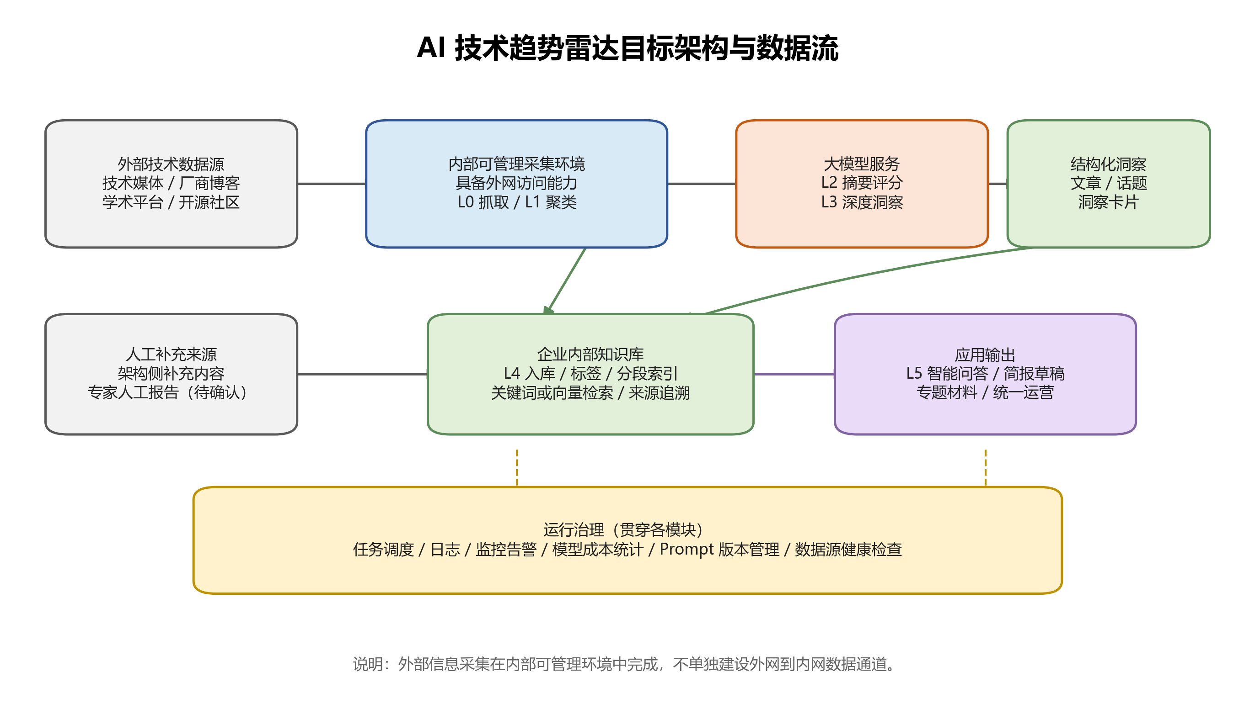
层级 | 功能模块 | 外部版本功能基础 | 内部版本要求 | 差距与后续任务 | 主要产出
L0 | 信息采集与数据源管理 | 1）已支持 RSS/网页源抓取。  2）已接入约 12 个外部数据源。  3）已具备文章 ID 去重和并发抓取能力。 | 1）部署在企业受控采集环境中。  2）支持数据源配置、启停、抓取频率配置。  3）记录抓取结果和基础异常信息。 | 1）运行环境需由个人外网环境迁移至企业受控采集环境。  2）数据源需形成正式清单、质量评估和失效处理机制。  3）抓取任务需纳入统一调度和日志管理。 | 原始文章池、数据源清单、抓取日志
L1 | 去重聚类与话题热度 | 1）已沉淀 L1 动态话题表。  2）已维护话题热度、包含文章数、首次涌现时间和最近活跃时间。 | 1）按 URL、标题、发布时间、语义相似度等维度去重。  2）将同一事件、产品发布或技术主题聚合为话题。 | 1）需明确聚类阈值、热度计算口径和重复内容处理规则。  2）需降低低质量重复报道对话题热度的影响。 | 动态话题、热度信息、关联文章
L2 | 摘要分类与价值评分 | 1）已生成中文标题、AI 分类、AI 打分、摘要、技术标签和涉及厂商。  2）已用评分区分“晋级 L3”和“止步快讯”。 | 1）形成稳定评分口径和分类体系。  2）识别具备工程实践价值、架构参考价值或趋势价值的内容。 | 1）需固化评分标准，避免模型评分漂移。  2）需将字段命名、分类和标签调整为内部知识库友好格式。 | 文章分析结果、分类标签、高价值文章候选
L3 | 深度洞察 | 1）已对高分文章生成 L3 深度洞察卡片。  2）已包含核心痛点、技术实现、量化指标、行动建议等字段。 | 1）对高价值文章提取技术背景、核心问题、实现方案、效果指标、应用场景和内部参考价值。  2）形成可入库、可检索、可进入简报的洞察卡片。 | 1）需明确 L3 触发阈值和字段标准。  2）需优化事实性、可读性和来源可追溯性。 | 深度洞察卡片、技术参考建议
L4 | 知识库与问答 | 1）已支持同步至火山知识库。  2）已形成可用于知识检索的摘要和洞察内容。 | 1）适配内部知识库。  2）支持文档入库、标签、分段索引、关键词或向量检索、来源追溯。  3）支撑趋势查询和方案参考问答。 | 1）需对接内部知识库 API、分段、标签、向量检索和权限能力。  2）需验证典型问题的问答效果。 | 知识库文档、索引数据、问答结果
L5 | 简报与运营 | 1）外部版本已具备支撑简报的摘要、话题和洞察基础。  2）已具备基础重试、模型 fallback 和运行统计。 | 1）支持周报、月报或专题报告草稿生成。  2）支持人工复核、运营数据统计和反馈闭环。  3）预留人工内容接入能力。 | 1）需设计简报模板、复核流程和发布节奏。  2）需补齐阅读量、点击量、问答使用量、采纳案例等效果指标。 | 简报草稿、专题材料、运营指标

图2：内容处理流水线，见 assets/figure2_pipeline.png
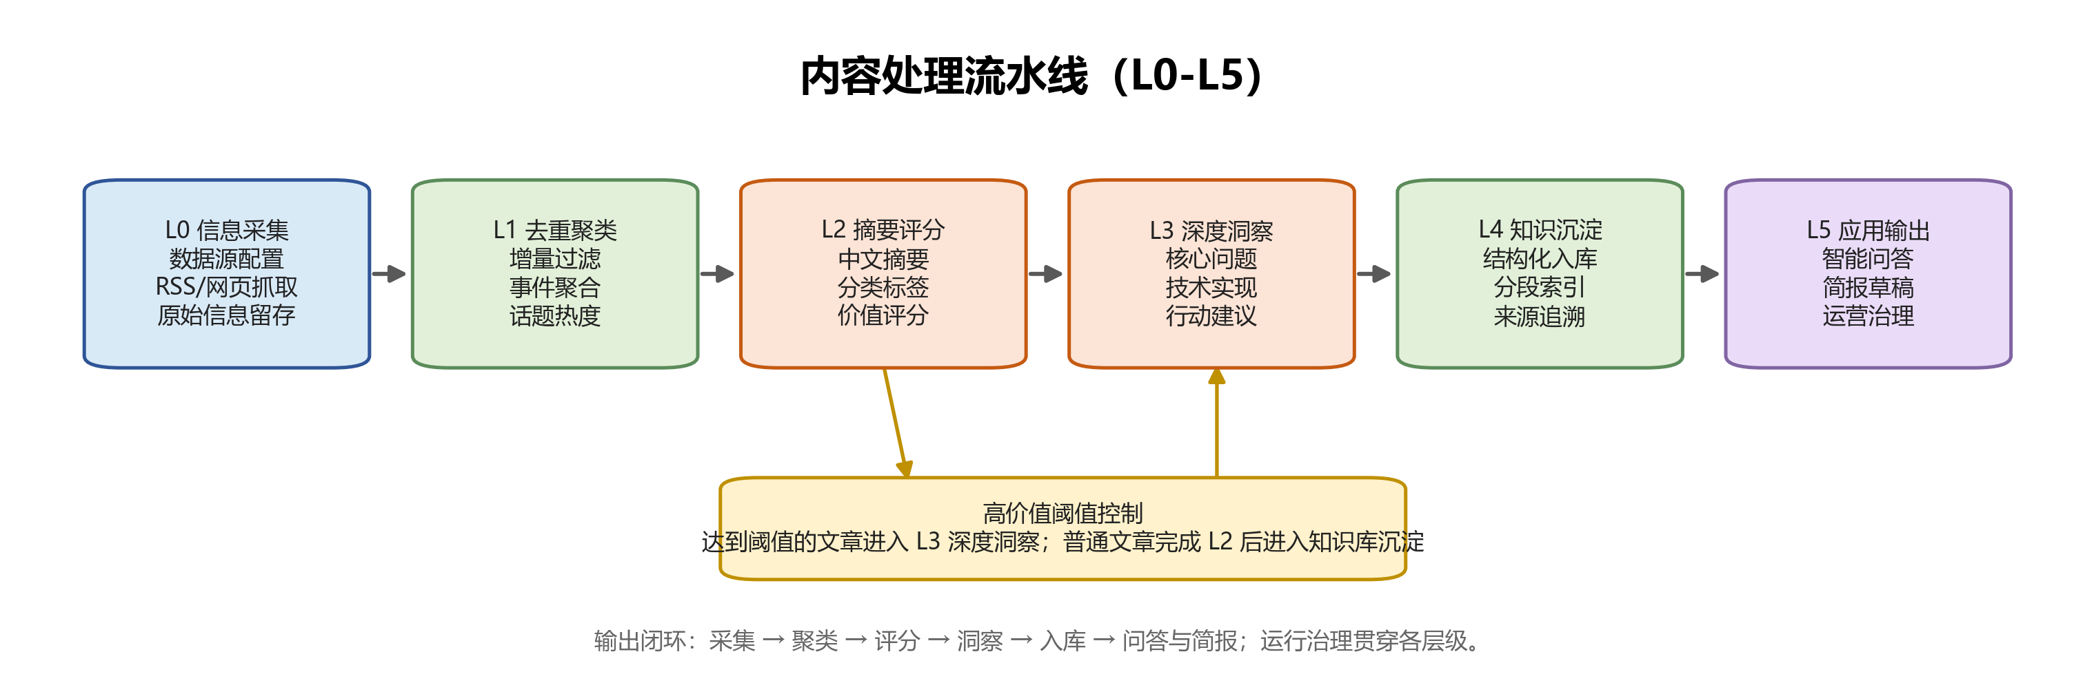
核心处理流程为：L0 信息采集 → L1 去重聚类 → L2 摘要评分 → L3 深度洞察 → L4 知识入库与问答 → L5 简报输出与运营评价。

五、数据与知识库要求

1. 核心内容对象
需求阶段仅定义核心内容对象和关键字段，详细表结构由概要设计阶段确定。
数据对象 | 说明 | 关键字段
数据源 Source | 记录外部信息来源及采集配置 | source_id、source_name、source_type、url、抓取频率、启用状态、健康状态
原始文章 Article | 记录抓取到的原始文章信息 | article_id、title、url、source_name、publish_time、crawl_time、raw_summary、content_hash
技术话题 Topic | 记录聚类后的技术事件或趋势主题 | topic_id、topic_name、topic_summary、category、heat_score、article_count、related_articles
文章分析 ArticleInsight | 记录文章级摘要、分类、评分和标签 | article_id、summary_cn、category、value_score、tech_tags、companies、process_status
深度洞察 DeepInsight | 记录高价值文章的深度分析结果 | insight_id、article_id、core_problem、technical_solution、metrics、action_suggestions、internal_reference
简报 Briefing | 记录周期性输出内容 | briefing_id、briefing_type、time_range、hot_topics、key_insights、generated_content、review_status

2. 评分与晋级规则
系统采用 `value_score` 表示文章技术价值，评分范围为 1-10 分。评分维度包括技术深度、工程参考价值、趋势重要性、来源可信度和时效性。首期各评分维度可按等权处理，后续根据人工评测结果、简报采用情况和问答反馈调整权重。
L3 深度洞察默认触发阈值为 `value_score >= 8`。7 分内容可进入简报候选或人工复核队列；6 分及以下内容默认仅保留摘要和基础标签，不触发深度洞察。阈值应配置化管理。

3. 知识库要求
内部知识库是技术雷达的核心沉淀位置，应满足以下要求：
1）支持文章摘要、技术话题、深度洞察卡片、简报等内容分层入库。
2）支持分类、标签、来源、发布时间、评分、关联话题等字段检索。
3）支持关键词检索、标签筛选、向量召回和来源引用。
4）所有入库内容应保留原文链接、来源名称、发布时间、生成时间和模型信息。
5）自动采集内容入库时应标记 `content_source=auto_generated`、`review_status=review_pending`；用于管理汇报、正式发布或专家报告归档前必须人工复核。

六、选型思路
本项目在需求阶段不确定最终技术选型，但需明确哪些环节需要选型，以及选型时应关注的原则。
选型项 | 选型关注点 | 外部参考或建议
采集运行环境 | 是否可访问目标外部站点；是否企业可管理；是否满足安全审计要求；是否支持定时任务和日志留存。 | 优先评估企业境外云主机、DMZ 主机或经审批的代理访问主机。
数据源 | 来源质量、更新频率、访问稳定性、技术深度、重复度和覆盖方向。 | 首期复用外部版本已接入数据源，并补充厂商官方博客、开源社区、学术平台等高质量来源。
大模型服务 | 英文技术内容理解、中文摘要质量、评分稳定性、深度洞察质量、成本、企业可用性和合规要求。 | 可参考外部版本的“轻量模型处理摘要评分、强模型处理深度洞察”分层思路；候选模型可比较豆包、通义千问、DeepSeek、Kimi、Gemini 等。
知识库平台 | 入库 API、标签字段、分段索引、向量检索、权限继承、来源引用和智能体集成能力。 | 可参考火山引擎知识库等通用知识库能力，但最终应以内部知识库平台能力为准。
任务调度 | 定时运行、失败重试、手动补跑、日志记录、告警能力和运维接入成本。 | 可复用企业现有调度平台；若无统一平台，可先采用轻量定时任务方案。
简报生成与发布渠道 | 是否支持草稿生成、人工编辑、来源引用、格式调整、阅读数据统计和人工确认发布。 | 首期优先生成 Word/Markdown 草稿；发布渠道可优先考虑零氪公众号、技术社区或信息技术部群内人工发布。

七、产品呈现形式与运营流程

1. 产品呈现形式
1）知识库与问答入口。沉淀后的文章摘要、技术话题和深度洞察进入内部知识库，供技术人员通过检索或智能体问答使用。这是解决“没人看”问题的核心方式，即让内容在实际方案调研和技术选型场景中被重新召回。
2）技术简报草稿。系统按周或专题生成简报草稿，包含本期热点、重点洞察、推荐阅读和来源链接。首期建议以周报为主，频率不宜过高，避免形成运营负担。
3）人工复核稿。系统输出内容应先进入人工复核环节，可先形成 Word 或 Markdown 草稿，由架构侧、运营人员或专家进行编辑确认。
4）发布材料。经复核后的内容可人工发布至零氪公众号、技术社区或信息技术部相关群组。系统不要求首期实现全自动发布。
5）引用外链。简报和问答结果应保留原文链接或内部知识库引用，便于读者继续阅读和复核。

2. 人工审核与发布流程
1）系统自动生成文章摘要、深度洞察和简报草稿。
2）运营人员或架构师进行初审，修正标题、摘要、标签、评分和简报结构。
3）涉及管理汇报、重点专题或专家报告归档的内容，由专家审核人或相关负责人复核。
4）复核通过后，由人工发布或人工确认后发布，不做无审核的全量自动推送。
5）发布后记录阅读量、点击量、问答使用量、反馈意见和可能的技术采纳案例。

3. 运营评价指标
为避免技术雷达成为“只产出没人看”的材料，应建立运营评价指标：
1）内容产出指标：抓取文章数、有效文章数、高价值文章数、深度洞察数、简报草稿数。
2）内容质量指标：人工复核通过率、标签修正率、摘要修正率、简报可用率。
3）阅读触达指标：简报阅读量、链接点击量、发布渠道覆盖人数。
4）知识复用指标：知识库检索次数、智能问答次数、回答来源命中率。
5）技术采纳指标：被架构规划、技术选型、方案设计或创新验证引用的案例数。

八、运行与非功能要求
1. 部署边界。系统应部署在企业受控采集环境中，不长期依赖个人外网环境。采集结果通过内部知识库 API、受控导入服务或同等内部接口进入内部知识库。
2. 人工审核。自动采集内容可用于内部检索和问答；用于管理汇报、正式发布、专家报告归档或多渠道推送前必须经过人工复核，并将 `review_status` 更新为 `reviewed`。
3. 可维护性。数据源、评分阈值、分类体系、模型配置、Prompt 模板和简报模板应支持配置化维护。
4. 可观测性。系统应记录任务状态、处理数量、失败原因、模型调用次数、入库结果和数据源健康状态。
5. 成本控制。系统应区分轻量分析和深度分析任务，控制高成本模型调用触发条件，并统计模型调用量。
6. 可追溯性。所有入库内容应保留原文来源、生成时间、模型名称和 Prompt 版本。

九、验收标准
验收以首期 MVP 闭环为准，重点验证 L0-L4 是否稳定运行，并验证 L5 简报和问答是否具备可用基础。以下指标作为首期评审口径；如需调整，应经评审确认。
验收项 | 量化验收标准
数据源接入 | 首批启用数据源不少于 8 个，覆盖技术媒体、厂商博客、学术平台、开源社区中至少 3 类来源。
定时采集 | 支持每日定时抓取不少于 1 次，并支持手动补跑；连续 7 日运行期间，启用数据源抓取成功率不低于 80%。
元数据完整性 | 入库文章中标题、来源、原文链接、发布时间或抓取时间字段完整率不低于 95%。
增量与去重 | 重复入库率不高于 5%；同一 URL 或同一内容哈希不得重复入库。
文章分析 | 对成功抓取的新文章，摘要、分类、标签、评分字段生成成功率不低于 90%。
深度洞察 | 在正文可获取且模型调用可用的情况下，`value_score >= 8` 的文章应触发深度洞察生成；抽检不少于 20 条洞察卡片，核心问题、技术实现、行动建议三类字段完整率不低于 90%。
知识库入库 | 文章分析结果和深度洞察入库成功率不低于 95%，且每条内容可追溯原文来源。
智能问答 | 以不少于 10 个典型问题进行验证，人工评审认为回答相关且来源支撑充分的比例不低于 80%，所有回答必须返回来源引用。
简报生成 | 至少生成 1 份 AI 技术趋势周报草稿；经人工复核后，主要栏目完整，内容可作为内部同步材料继续编辑使用。
运营评价 | 能够记录简报阅读量、链接点击量、问答使用量或人工反馈中的至少 2 类指标。
配置维护 | 数据源、分类体系、评分阈值、模型配置和 Prompt 模板应支持配置化维护。

十、风险与待确认事项

1. 主要风险
风险 | 影响 | 应对要求
受控采集环境审批或网络访问不满足要求 | 目标数据源无法稳定访问，影响首期闭环 | 在概要设计阶段优先完成采集环境选型、网络连通性验证和数据源访问测试。
内容没人看或难以复用 | 技术雷达变成单向材料输出 | 将内容沉淀到知识库和问答入口，并统计阅读、点击、问答和采纳情况。
数据源质量参差不齐 | 低价值内容过多，影响简报质量 | 建立来源权重、评分阈值和数据源淘汰机制。
内部知识库接口能力不足 | 入库、检索或问答引用效果不达预期 | 提前验证 API、标签、分段、向量检索、权限继承和引用展示能力。
模型生成结果不稳定 | 摘要、评分或洞察质量波动 | 建立 Prompt 版本管理、样例评测和人工抽检机制。
简报发布流程过重 | 周报频率下人工发布成本过高 | 首期优先形成草稿和人工确认流程，后续再评估接口化发布。

2. 待确认事项
1）人工报告接入方式：需确认架构侧技术雷达和专家人工报告是否提供结构化输入、输入频率、字段格式和审核要求。
2）内部知识库平台：需确认最终承接平台及其 API、标签、分段、向量检索、权限和智能体集成能力。
3）模型组合：需在设计阶段完成摘要、评分、分类、深度洞察和简报生成任务的模型效果与成本对比。
4）发布渠道：需确认首期采用零氪公众号、技术社区、信息技术部群组或其他渠道，以及是否支持接口化发布。
5）简报模板：需确认周报、月报、专题报告和管理汇报材料的固定结构、输出频率和复核责任人。
6）运营指标口径：需确认阅读量、点击量、问答使用量、采纳案例等指标的数据来源和统计方式。

附：输入材料
- 原始输入\AI技术趋势洞察雷达-系统说明文档.md
- 原始输入\final_pipeline.py
- 原始输入\AI 技术趋势洞察库.xlsx
- 原始输入\ai雷达需求文档修改方向_原文.docx
- 讨论过程\20260518_ai技术雷达需求讨论录音.docx
- 讨论过程\20260520_ai技术雷达行动步骤讨论_原文.docx

